Nama : Nurul Arsiyati

NIM : 19090045

Kelas : 5-B

1. **Create Table Dim_Customer**
2. MengImport database classicmodel di PhpMyAdmin
3. Membuat database hasil dimensi, disini saya membuat database dengan nama dwh-uts-nurul.
4. Kemudian ke pentahonya. Klik file -> New -> Transformation

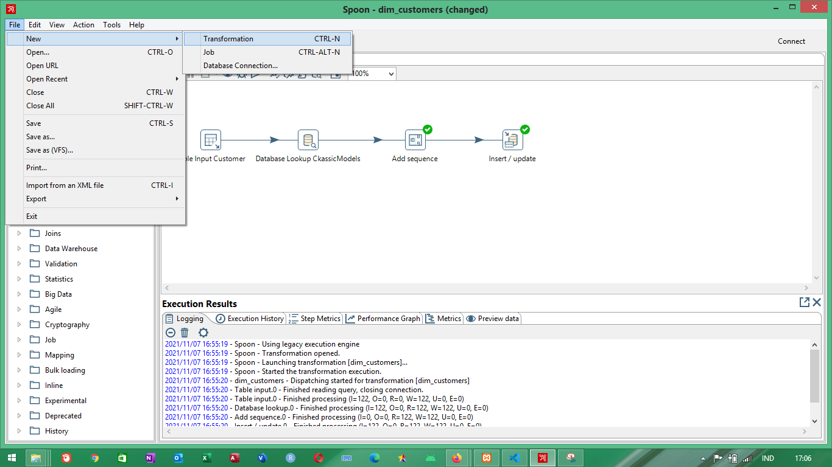

1. Lalu pilih menu View. Di menu view kemudian pilih Database connection -> New

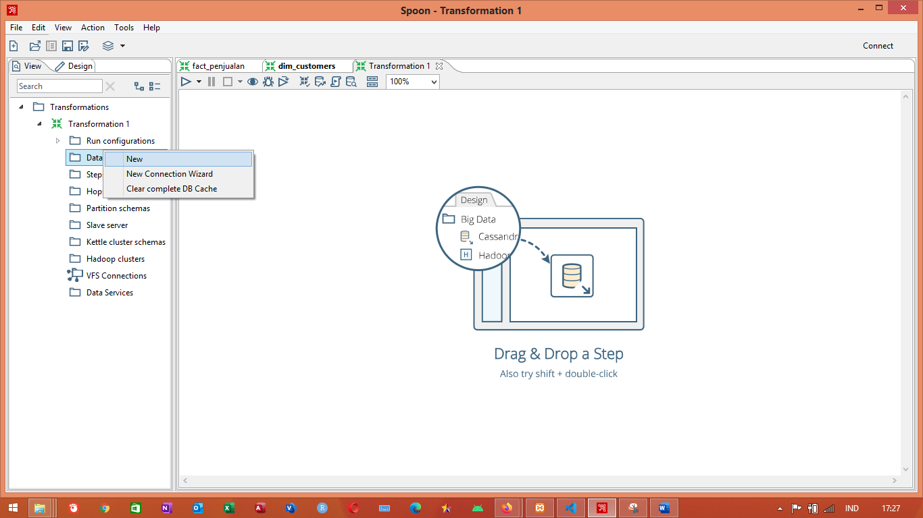

1. Setelah klik New kemudian nampil halaman *Database Connection,* pada menu database connection saya akan mengkoneksikan database classicmodel dan database dwh-uts-nurul.

-koneksi database classicmodels

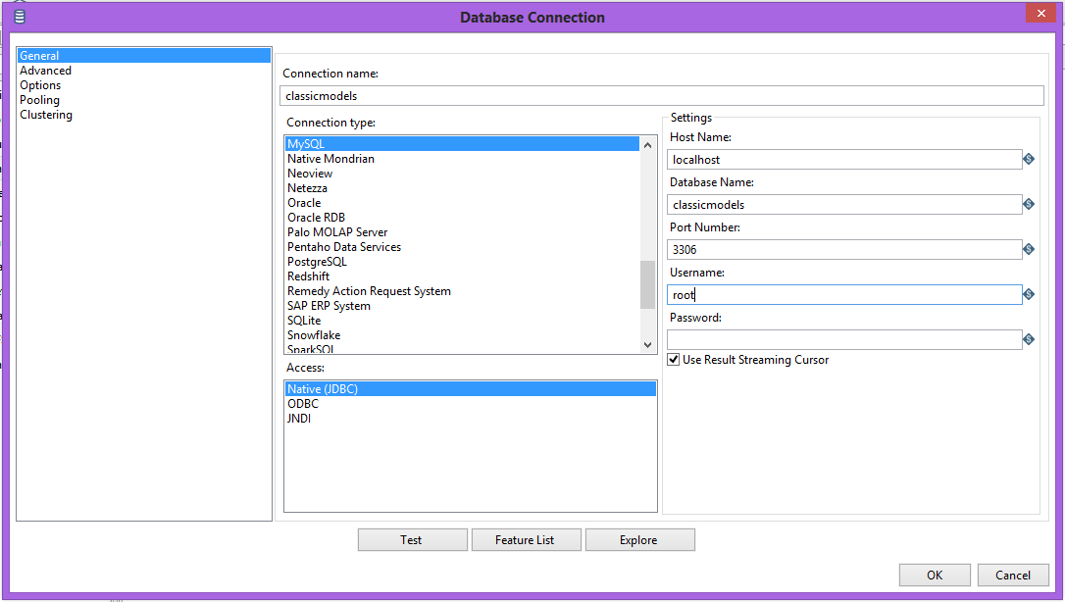

Jangan lupa klik Test untuk melihat apakah berhasil atau tidak

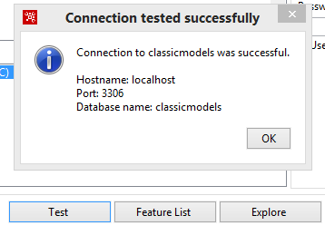

-koneksi database dwh-uts-nurul

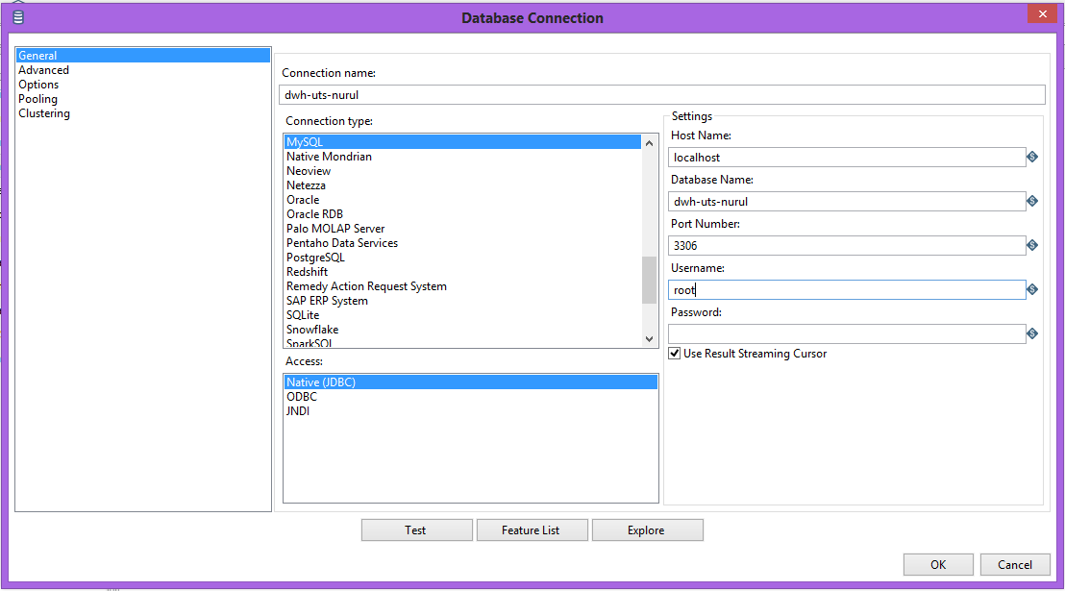

Hasil Test dwh-uts-nurul

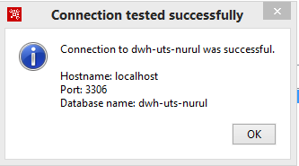

1. Pada menu design, search Table Input, Database Lookup, Add Sequence, Insert / Update

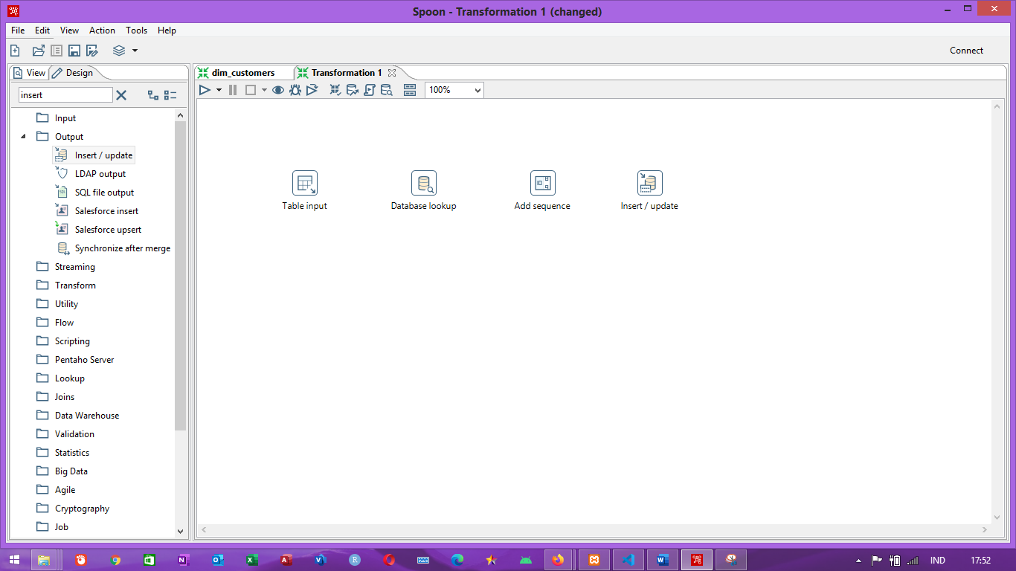

1. Mengisi table input, klik Get SQL select statement

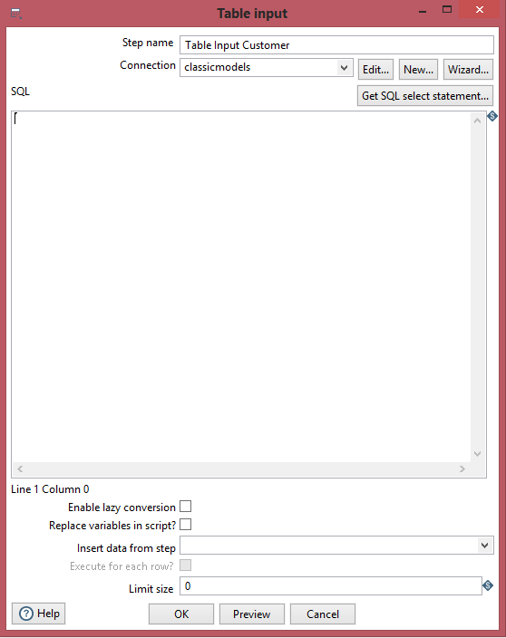

Kemudian pilih table yang akan digunakan, disini saya gunakan table Customers. Kemudian klik OK

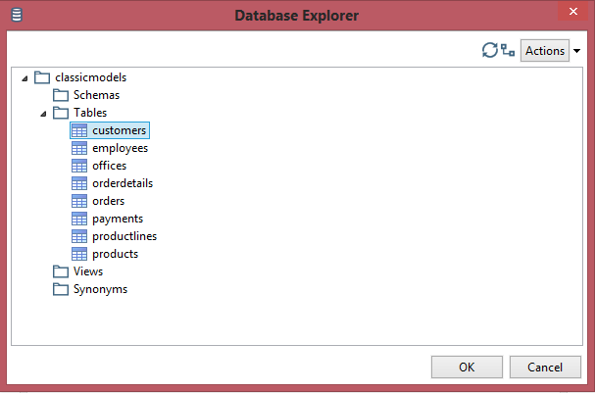

Hasilnya :

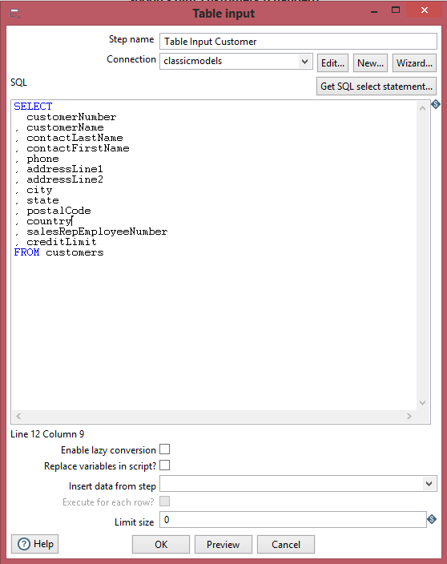

1. Mengisi Database Lookup seperti gambar dibawah ini. Disini saya mengkoneksikan database classicmodels

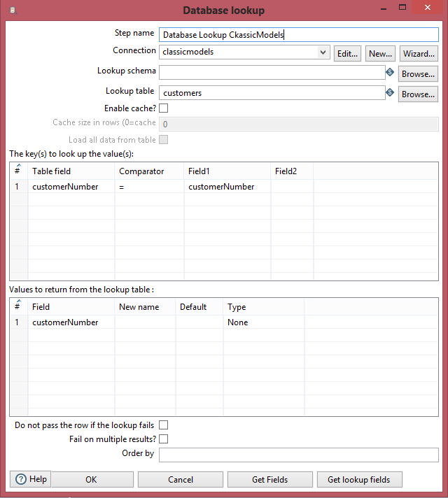

1. Kemudian isikan Add Suquence

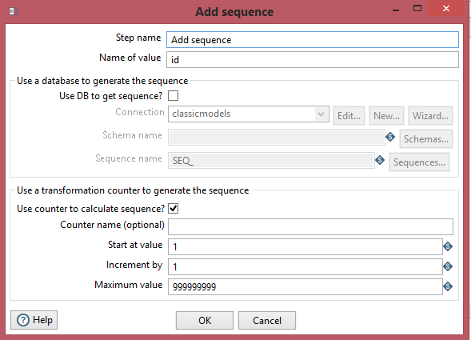

1. Isi insert/update seperti gambar dibawah. Pada Update fields isikan apa yang mau diubah di databasenya.

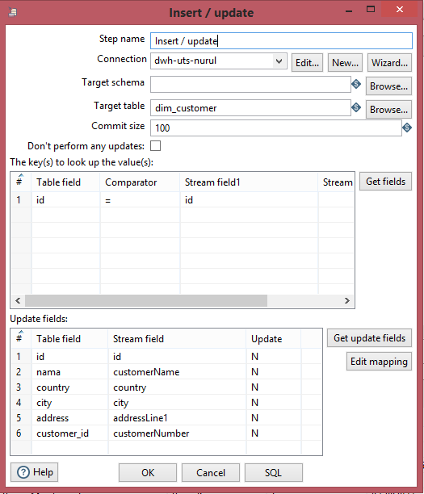

Hasil sebelum di Update :

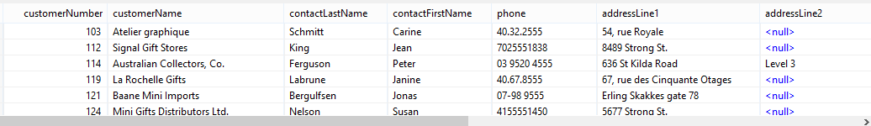

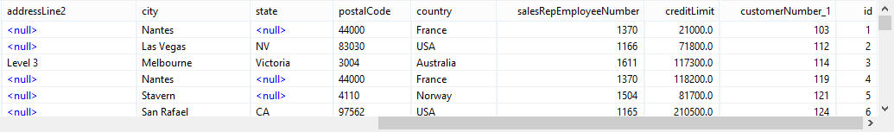

Hasil pada database dim_customer yang sudah di update :

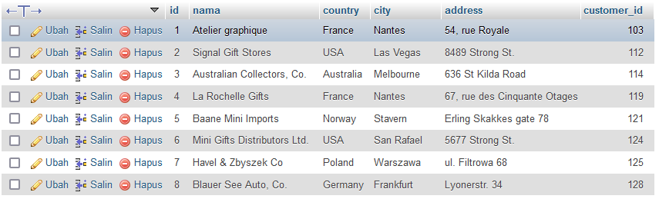

1. **Create Table dim_employees**

Ikuti langkah seperti diatas, hanya saja koneksi nya yang beda. Dan input/output menyesuaikan apa yang akan di updatenya.

1. **Create Table dim_offices**

Ikuti langkah seperti diatas, hanya saja koneksi nya yang beda. Dan input/output menyesuaikan apa yang akan di updatenya.